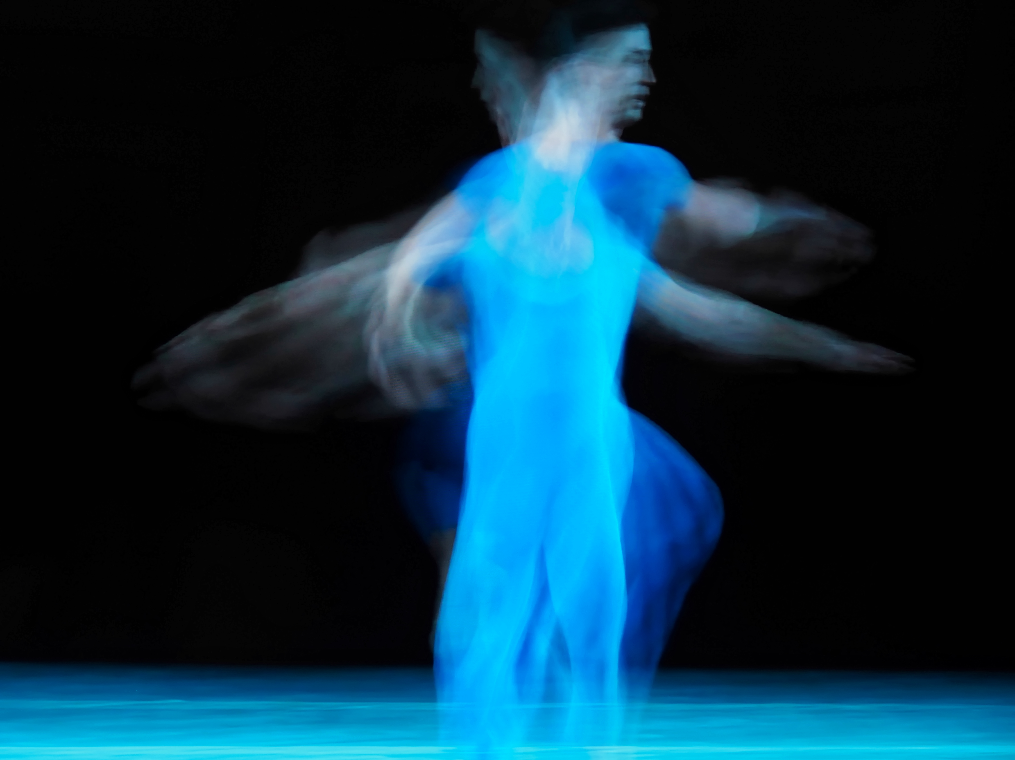
Extensión Contemplativa Internacional
Unidos en Oración Centrante
La Oración Centrante Es un Ejercicio en el Que se Suelta Todo

Haya en ustedes la misma actitud de Cristo Jesús, quien siendo por naturaleza Dios, no consideró el ser igual a Dios como algo a qué aferrarse, sino que se despojó de sí mismo, tomando la naturaleza de siervo y haciéndose semejante a los seres humanos. Y al manifestarse como hombre, se humilló a sí mismo, haciéndose obediente hasta la muerte, y muerte de cruz. (Filipenses 2: 5-8)
Haja entre vós o mesmo sentir e pensar que no Cristo Jesus. Ele que existindo em forma divina, não considerou como presa a agarrar o ser igual a Deus, mas despojou-se, assumindo a forma de escravo e tornando-se semelhante ao ser humano. E encontrado em aspecto humano, humilhou-se, fazendo-se obediente até a morte – e morte de cruz.
(Filipenses 2,5-8)

Deja ir tanto los consuelos de los sentidos como los espirituales. Cuando sientes que el amor de Dios fluye hacia ti, se trata de una especie de unión, pero es una unión de la que eres consciente. Por lo tanto, no es una unión plena. El consuelo espiritual es tan maravilloso que la naturaleza humana anhela ansiosamente su retorno. Lo buscamos con todo nuestro ser y gritamos: "¡Si tan solo pudiera recordar cómo llegué aquí!".
Mientras estés movido por tales deseos, todavía estás tratando de controlar a Dios. Incluso si ves que los cielos se abren y a Jesús sentado a la diestra del Padre, olvídalo. Vuelve a la palabra sagrada... Dejar ir los regalos espirituales es la mejor manera de recibirlos. Cuanto más desapegados estés de ellos, más podrás recibir, o mejor dicho, mejor podrás recibir. Se necesita mucho coraje para soltar las cosas más deliciosas que se puedan experimentar...
La unión que se establece durante la oración centrante debe integrarse con el resto de la realidad...
El estado contemplativo se establece cuando la oración centrante pasa de ser una experiencia o una serie de experiencias a un estado permanente de consciencia. El estado contemplativo permite descansar y actuar al mismo tiempo porque estamos enraizados en la fuente tanto del descanso como de la acción... La parte placentera de la oración no es la meta. El consuelo espiritual es un medio para ablandar las facultades y sanarlas de sus diversas heridas. Te da una visión de Dios completamente diferente de la que teníamos cuando tratábamos con Él únicamente sobre la base del bien y el mal, la recompensa y el castigo... Los consuelos espirituales que se desbordan en los sentidos y en el cuerpo constituyen una fase en el crecimiento de la oración contemplativa. Algunos temperamentos son más propensos a ellos que otros y algunos no los experimentan en absoluto.

Thomas Keating, Mente Abierta, Corazón Abierto

Deixa ir os consolos dos sentidos assim como os espirituais. Quando você sente o amor de Deus fluindo para você, trata-se de uma espécie de união, porém é uma união da qual você é consciente. Portanto, não é uma união completa. O consolo espiritual é tão maravilhoso que a natureza humana anseia ansiosamente por seu retorno. Nós o procuramos com todo o nosso ser e gritamos: "Se eu pudesse me lembrar como cheguei aqui!".
Enquanto você for movido por tais desejos, ainda estará tentando controlar Deus. Mesmo que você veja os céus abertos e Jesus sentado à direita do Pai, esqueça. Volte para a palavra sagrada... Deixa ir os dons espirituais é a melhor forma de recebê-los. Quanto mais desapegado você estiver deles, mais poderá receber, ou melhor, melhor poderá receber. É preciso muita coragem para soltar as coisas mais deliciosas que podem ser experimentadas...
A união que se estabelece durante a Oração Centrante deve ser integrada com o resto da realidade...
O estado contemplativo é estabelecido quando a Oração Centrante passa de uma experiência ou série de experiências para um estado permanente de consciência. O estado contemplativo permite descansar e agir, ao mesmo tempo, porque estamos enraizados na fonte tanto do descanso quanto da ação... A parte prazerosa da oração não é a meta. O consolo espiritual é um meio para suavizar as faculdades e curá-las de suas várias feridas. Dá-nos uma visão de Deus completamente diferente daquela que tínhamos quando tratávamos com Ele apenas com base no bem e no mal, na recompensa e no castigo... Os consolos espirituais, que transbordam nos sentidos e no corpo, constituem uma fase no crescimento da oração contemplativa. Alguns temperamentos são mais propensos a eles do que outros e alguns nem os experimentam.

Dos Tipos de Oración: catafática y apofática.
La oración catafática es la oración que hace uso de lo que los teólogos llaman nuestras "facultades". Involucra nuestra razón, memoria, imaginación, sentimientos y voluntad... Corresponde a lo que hemos descrito anteriormente como nuestra consciencia ordinaria... La oración apofática, por el contrario, es la oración que no hace uso de las facultades. En otras palabras, pasa por alto nuestras capacidades de razonamiento, imaginación, visualización, emoción y memoria... La oración apofática corresponde a lo que habíamos descrito anteriormente como nuestra consciencia espiritual...
La Oración Centrante pertenece claramente a la categoría genérica de oración apofática... Es posible que no se vea claro por qué es útil entender la Oración Centrante describiendo su tipo genérico, pero continuamente me impresiona el número de problemas que esto realmente ahorra cuando tratamos de comprender las instrucciones de la Oración Centrante sobre el manejo de los pensamientos durante el período de oración... Si reconocemos la naturaleza radicalmente apofática de la Oración Centrante, nos será posible relajarnos y realmente permitir que la oración despliegue sus tesoros más profundos… La mayor parte de la confusión y el equívoco que puede colarse en la enseñanza de la Oración Centrante... proviene de tratar de mezclar las corrientes o, en otras palabras, de abordar la oración apofática con la mentalidad catafática.
Cynthia Bourgeault, Oración Centrante y Despertar Interior, cap. 4

Dois Tipos de Oração: catafática e apofática.
A oração catafática é a oração que faz uso do que os teólogos chamam de nossas "faculdades". Envolve nossa razão, memória, imaginação, sentimentos e vontade... Corresponde ao que anteriormente descrevemos como nossa consciência ordinária... A oração apofática, ao contrário, é a oração que não faz uso das faculdades. Em outras palavras, ela ultrapassa nossas capacidades de raciocínio, imaginação, visualização, emoção e memória... A oração apofática corresponde ao que havíamos descrito anteriormente como nossa consciência espiritual...
A Oração de Centrante pertence claramente à categoria genérica de oração apofática... Pode não estar claro por que é útil entender a Oração de Centrante descrevendo seu tipo genérico, porém fico continuamente impressionado com o número de problemas que isso realmente evita quando tentamos compreender as Instruções da Oração de Centrante sobre o manejo dos pensamentos durante o tempo de oração... Se reconhecermos a natureza radicalmente apofática da Oração de Centrante será possível para nós relaxar e realmente permitir que a oração revele seus tesouros mais profundos... A maior parte da confusão e ou de mal-entendido, que pode se insinuar no ensino da Oração Centrante..., vem da tentativa de misturar as correntes ou, em outras palavras, de abordar a oração apofática com a mentalidade catafática.
Cynthia Bourgeault, Oração Centrante e Despertar Interior, cap. 4

Hace muchos años, allá en Maine, me invitaron a unirme a un grupo de oración centrante dirigido por una directora espiritual cuyo estilo operativo era un excelente ejemplo de esta mezcla de las aguas. Su grupo comenzaba con los habituales 20 minutos de oración silenciosa, pero al final de este tiempo ella rompía el silencio dando la vuelta al círculo y preguntando a cada persona: "¿Qué mensaje les dio Dios durante su período de oración centrante?" Está claro que lo que esta directora espiritual tenía en mente era una escucha catafática. Desde el punto de vista de la oración catafática, el silencio siempre es considerado como un recipiente vacío en el que Dios vierte contenido. El propósito de guardar silencio desde esta perspectiva es poder escuchar mejor cualquier contenido que Dios desee revelar... La oración apofática tiene una comprensión totalmente diferente del silencio. El silencio no es un telón de fondo para la forma, y la consciencia abierta y difusa no es un cáliz vacío que espera ser llenado con ideas y directrices específicas. Es su propio tipo de percepción, su propio tipo de comunión…
En la Oración Centrante, entonces, dejamos el mundo catafático y nos adentramos completamente en el suelo apofático en sus propios términos… Tanto el desafío como la oportunidad… es entregarnos completamente al abrazo del silencio, en lugar de usar el silencio para apuntalar los proyectos y objetivos de nuestra consciencia ordinaria.
Cynthia Bourgeault, Oración Centrante y Despertar Interior.

Muitos anos atrás, de volta a Maine, fui convidado a participar de um grupo de Oração Centrante liderado por uma diretora espiritual, cujo estilo operacional era um excelente exemplo dessa mistura das águas. Seu grupo começava com os habituais 20 minutos de oração silenciosa, mas ao final desse tempo ela rompia o silêncio dando a volta no círculo e perguntando a cada pessoa: "Que mensagem Deus deu a você durante seu período de Oração Centrante?" É claro que o que este diretor espiritual tinha em mente era uma escuta catafática. Do ponto de vista da oração catafática, o silêncio é sempre considerado como um recipiente vazio no qual Deus derrama conteúdo. O propósito de manter o silêncio a partir desta perspectiva é poder ouvir melhor qualquer conteúdo que Deus deseja revelar... A oração apofática tem uma compreensão totalmente diferente do silêncio. O silêncio não é um pano de fundo para a forma, e a consciência aberta e difusa não é um cálice vazio esperando para ser preenchido com ideias e direções específicas. É seu próprio tipo de percepção, seu próprio tipo de comunhão...
Na Oração Centrante, então, deixamos o mundo catafático e entramos totalmente no solo apofático em seus próprios termos... Tanto o desafio quanto a oportunidade...é nos entregar completamente ao abraço do silêncio, em vez de usar o silêncio para sustentar os projetos e objetivos de nossa consciência ordinária.
Cynthia Bourgeault, Oração Centrante e Despertar Interior.

